Обучение этикету детей.
Когда у ребенка возраста перед глазами пример родителей, родственников и друзей, обладающих хорошими манерами и умеющих себя вести, это прекрасно. Малыш будет понимать, что так и надо, он будет брать пример с людей, его окружающих.

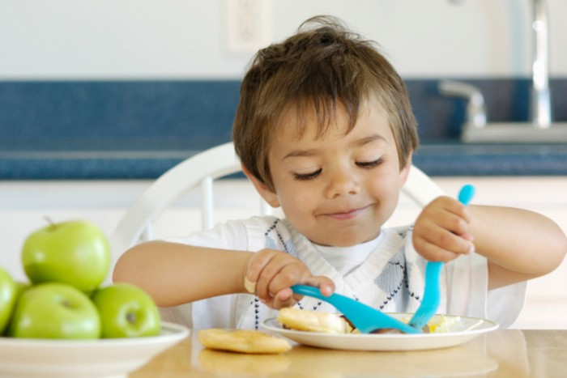
Уже годовалому ребенку можно объяснять, что можно, а что нельзя.
Параллельно с этим обучение этикету должно происходить и целенаправленно.
Учить ребенка правилам поведения необходимо начинать уже в годик, ведь именно в это время он впервые «отделяется» от мамы и начинает вести активную жизнь – самостоятельно ходить и пытаться общаться с другими детьми. В этом возрасте родители могут управлять поведением ребенка с помощью интонации, выражения лица и жестов, слов «можно» или «нельзя», похвалы и порицания (которые, опять же, выражаются интонацией голоса)
Примерно в два года у малыша уже должны присутствовать определенные навыки общения с людьми и задатки хороших манер, ведь в этом возрасте, скорее всего, он пойдет в детский сад. Начнется его социализация
В 4-6 лет, в дошкольном возрасте, ребенок уже должен осознанно, целенаправленно и систематически обучаться правилам хорошего тона и общения. В роли учителей выступают его родители и педагоги дошкольного учреждения. Малыш должен понять, что воспитанность и хорошие манеры – это его помощники в обретении новых друзей, общении с ровесниками и взрослыми. Обучение дошкольника этикету происходит в игре.
В школе требования к ребенку возрастают. Он уже самостоятельный и сознательный. От умения вести себя и общаться во многом зависят его успешность в учебе, хорошее отношение к нему у учителей, авторитет среди одноклассников. Ребенок уже умеет читать, ему необходимо предлагать детские книги по этикету.
Этикет для детей за столом
Насколько удивительным это не кажется, но обучение малыша столовому этикету начинается до года, с введением блюд прикорма или с момента, когда крохе вручают ложечку, чтобы он попытался, есть самостоятельно.
Столовый этикет для детей.
Уже тогда кроха должен узнать, что:
едят в строго отведенных местах – на кухне или в столовой
для еды используют специальные предметы - посуду и столовые приборы
еда – это не игра
кушать нужно аккуратно.

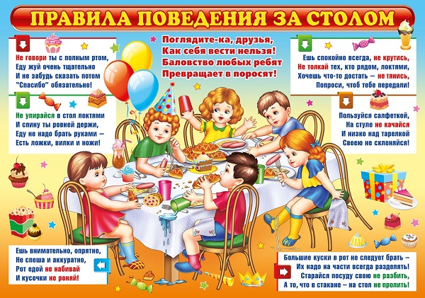
ВАЖНО: Еще до года нужно предлагать ребенку салфетку и показывать, что ею во время еды нужно вытирать ротик.
Правильно сервировать стол детям поможет такая схема
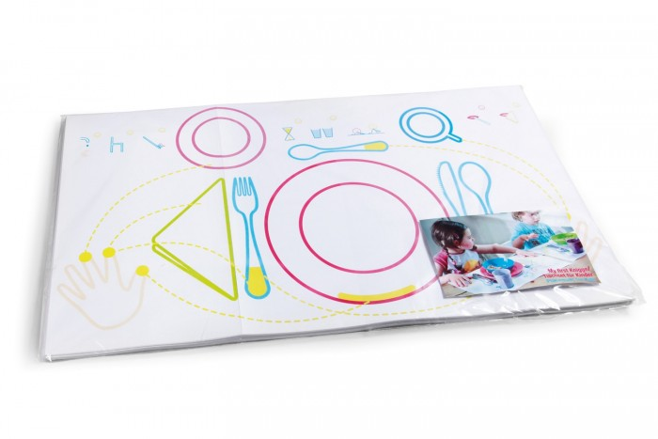
Далее, в дошкольном возрасте, малыш должен узнать, что за столом необходимо:
Использовать нужные столовые приборы. Начать нужно с элементарного: первое едят из глубокой тарелки, второе из мелкой.
Сидеть ровно, с прямой спиной. Для усвоения этого правила необходимо, чтобы у ребенка был обеденный стул, соответствующий его росту.
Не разговаривать и не баловаться. Тут не грех вспомнить фразу «Когда я ем, я глух и нем», придумать игру, которая бы проиллюстрировала, как некрасиво, когда кто-то балуется за столом
Кушать нужно аккуратно, не размазывать еду по тарелке.
Делить кусочки на маленькие, чтобы не набивать рот.
Вытирать рот салфеткой.
Не тянутся через весь стол за каким-то блюдом, а попросить передать его
Не класть локти на стол.
Не брать за стол игрушки.
Проявлять заботу об окружающих
Говорить вежливые слова, принимаясь за трапезу («Приятного аппетита!») и заканчивая ее («Спасибо!»)
Выучить правила столового этикета ребенку будет легче в игровой форме.

ВАЖНО: Во время обучения ребенка столовому этикету родители не должны переусердствовать – порой поучение и критика с их стороны выглядят более невежливо, чем баловство со стороны ребенка.

